第一题：各种网络

1.banyan网络：

多级，空分，单通路

输入端与输出端间只有一条唯一路径



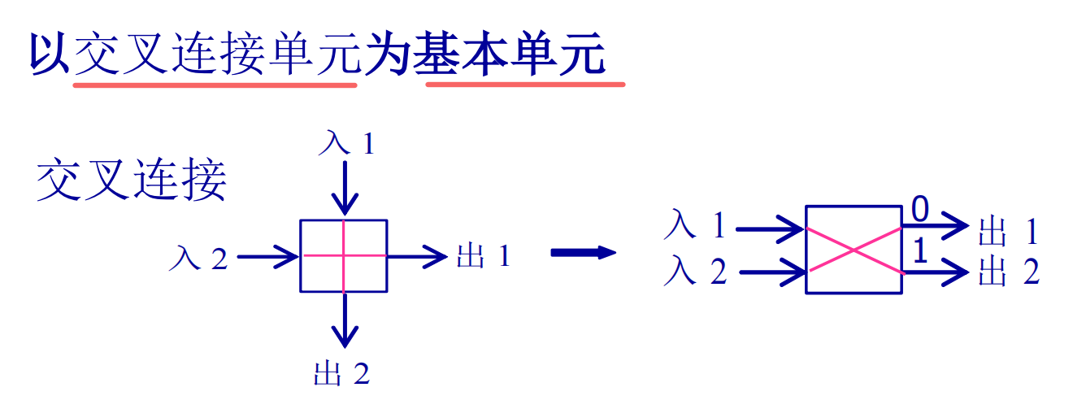

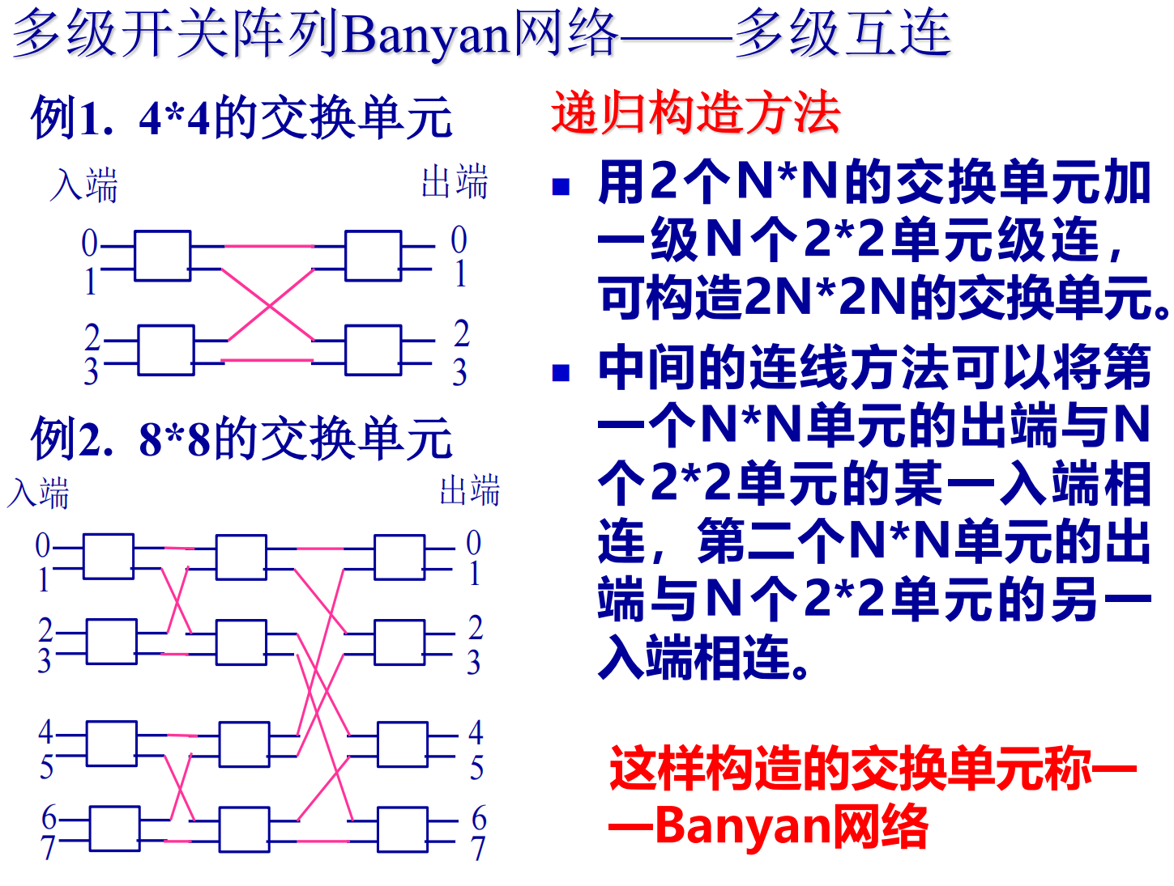

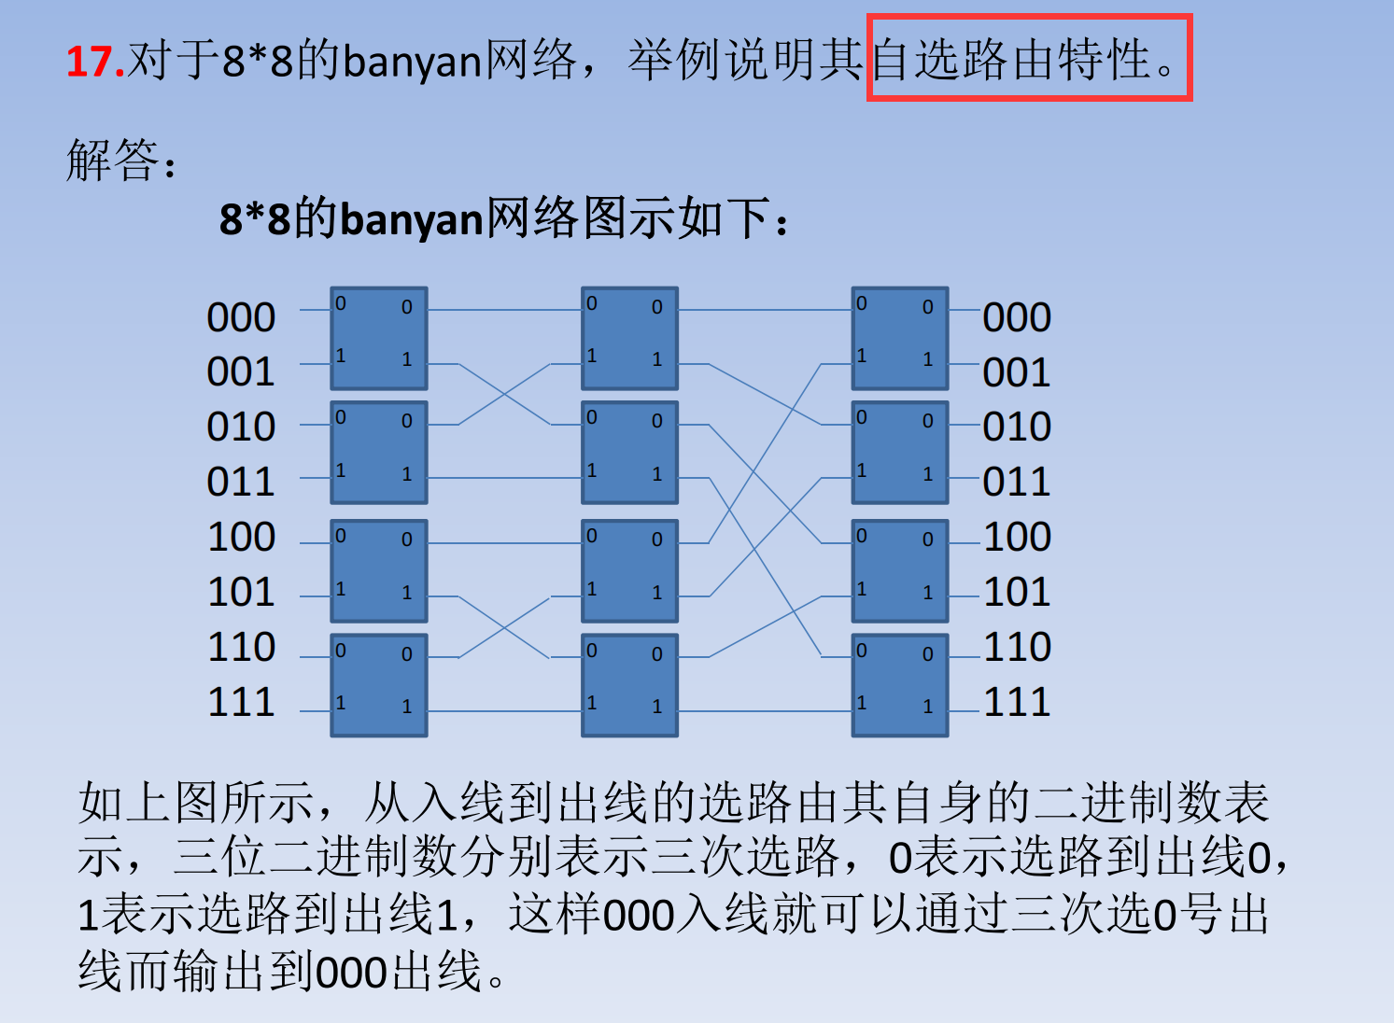

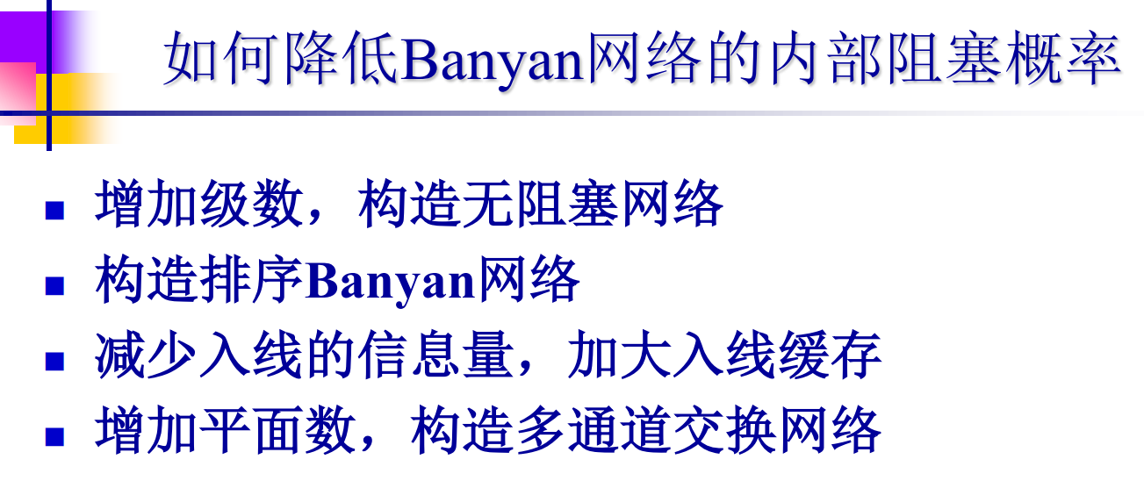

2.CLOS网络：

是多通路交换网络，在一个入线和出线对之间存在多条通路。

3级CLOS交换网络有一个重要的特征，就是当满足某种关系时，CLOS 网络不存在内部阻塞，而成为一个无阻塞网络。

3级CLOS交换网络严格无阻塞的条件为：

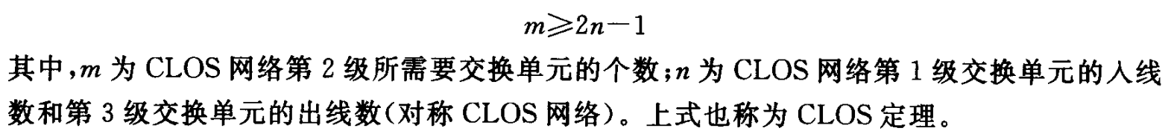

3级 CLOS 网络可重排无阻塞条件：

m>=n

构造严格无阻塞CLOS网络：

二级所需的单元数：

由一个交换单元的出线入线数目n，要构造严格无阻塞CLOS网络，则要求m >= 2n – 1，可以选取2n-1为 CLOS 网络第二级所需要交换单元的个数

各项数目确定：

一级交换单元和三级交换单元的数目由题目确定，二级交换单元的数目由上面求出，然后一个一级(三级)交换单元的入线(出线)数为题目给定，一级(三级)交换单元的出线(入线)数为二级交换单元的数目，

二级交换单元的入线和出线数均为一级交换单元数。

连线：

连线就是一级的第一个交换单元连所有的二级交换单元的1号位，以此类推。三级是和一级对称的。

例子：

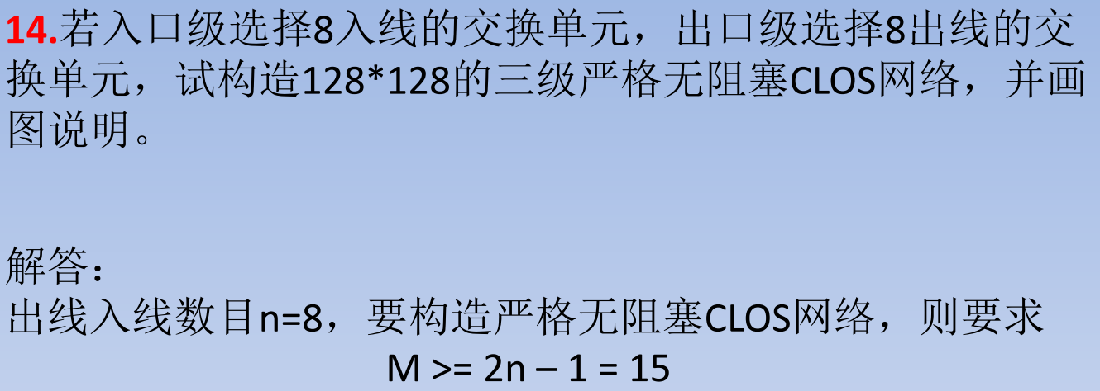

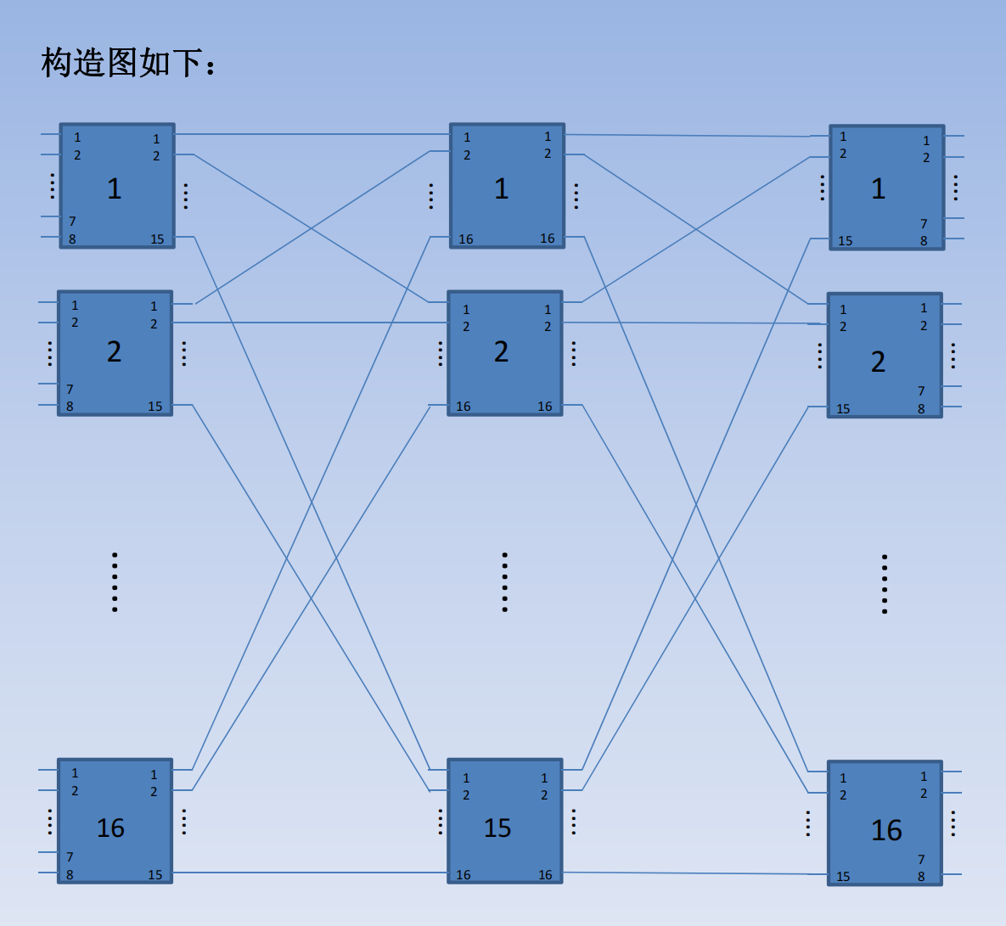

3.benes网络：

benes网络是多通路网络，具有可重排无阻塞的特点。

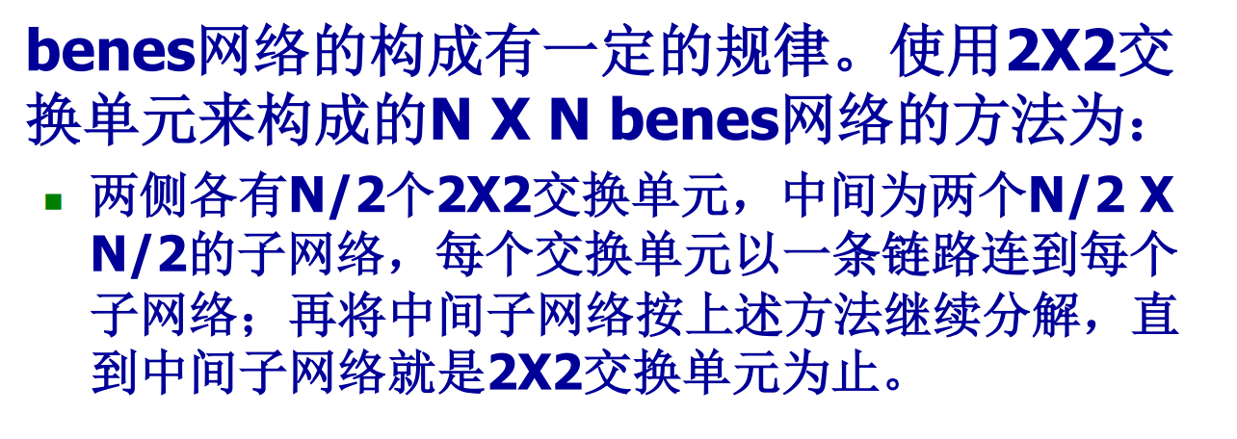

Benes网络实际上相当于两个banyan类网络背对背连接，然后中间两级合并为一级。假设总入线/总出线数为N，banyan网络级数为log2N那么Benes网络级数为2log2N - 1

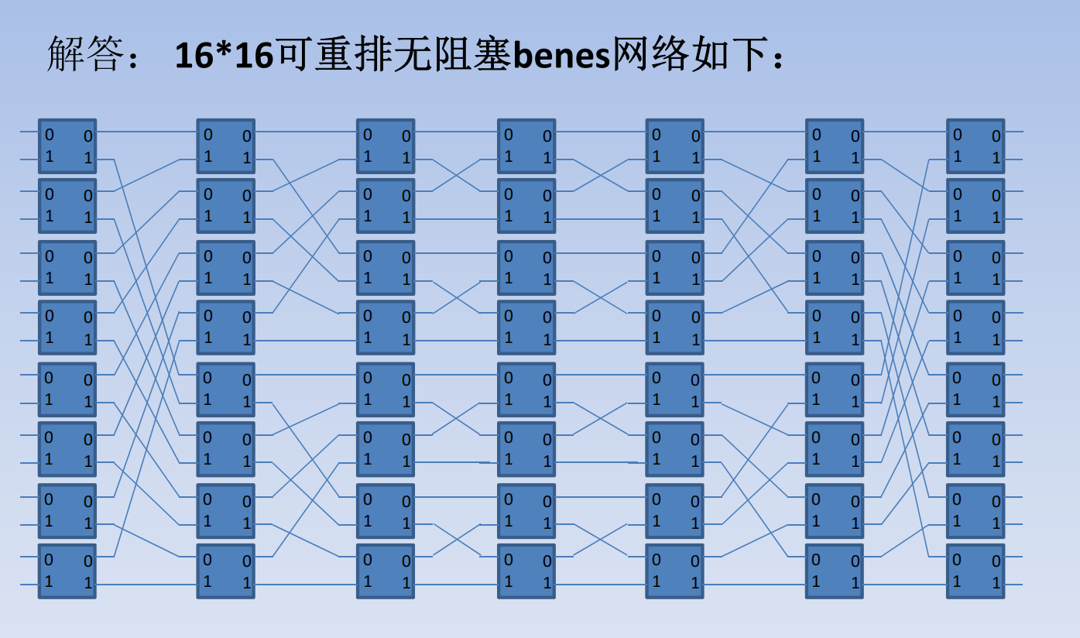

4.T、S组合型数字交换网络:

三级交换网络，它由两级T接线器与一级S接线器组合而成，能完成不同复用线上的不同时隙内的信息交换。

使用双向时分复用线，编号相同的入线与出线共同组成一条双向时分复用线。

网络中的第一级T接线器分别连在每一条输入线上，第三级T接线器分别连在每一条输出线上。

一般情况，为了方便交换的控制，TST 网络的两级T接线器通常采用

不同的工作方式。对于中间级S接线器，采用何种控制方式均可。

空间(S)接线器介绍：

一个 NXN 的空间接线器具有N条输入复用线与N条输出复用线，则其需要N个控制存储器，每个控制存储器对应一条输入复用线或输出复用线，控制该输人复用线或输出复用线上的所有交叉点的接续和断开。假设每条复用线上一帧有n个时隙，那么每个控制存储器就应该具有n个单元。假设每个控制存储器单元的比特数为m，则m应该满足 2m=N。

总结：

控制存储器(CM)的数量对应输入(输出)复用线的数目，

每个CM的单元数对应一条复用线上的时隙数，

每个CM单元的比特数m要满足2m=N(意思就是m要能表示所有的复用线)。

输入控制方式：

控制存储器的数量取决于输入复用线数，每条输入复用线对应着相同

编号的控制存储器，控制存储器所含有的单元数等于输入复用线所复用的时隙数，每个存储器单元的内容表示输入复用线与所有输出复用线的交叉点开关哪一个在该单元所对应的时隙内接通。

如下图，该空间接线器的大小为 NXN ，其控制存储器有N个，图中每一列代表一个控制存储器，用来控制编号相同的输入复用线上的所有开关。每个控制存储器的单元数为n，标号为 0-n-1 ，分别对应 TS0-TSn-1时隙。

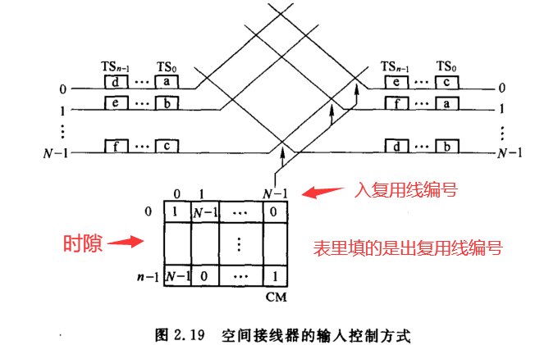

输出控制类似。

输出控制方式的优点是可以实现多播，即某一条入线的某个时隙的信息可以同时在多条出线上输出。

特点：

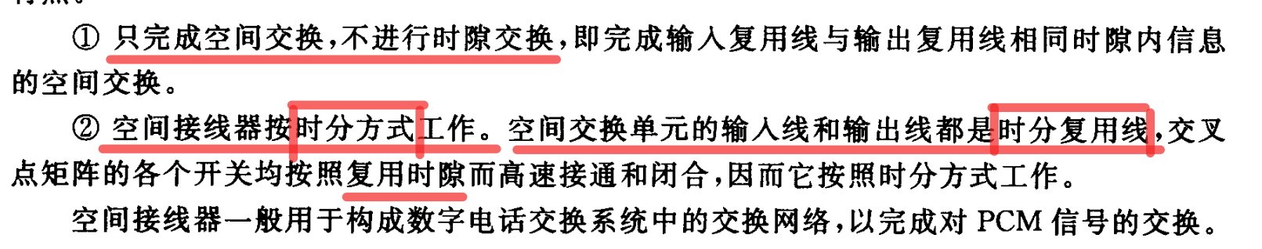

S接线器总结：

输入控制方式：每一个CM代表一条入复用线，每一个CM单元里填的是要接通的出复用线编号。

输出控制方式：每一个CM代表一条出复用线，每一个CM单元里填的是要接通的出入复用线编号。

时间(T)接线器介绍：

共享存储器型的交换单元，它的输入是一条同步时分复用线，简称入复用线；它的输出也是一条同步时分复用线，简称出复用线。时间接

线器主要应用在数字电话交换系统中，用于完成一条同步时分复用线上各个时隙之间话音信息的交换。

时间接线器由话音存储器（ SM: speech memory)和控制存储器构成。

其中话音存储器用来暂时存放数字编码的话音信息，话音存储器的大小与入复用线（或出复用线）上的时隙数相关。如果一条入复用线（或出复用线）上有n个时隙，那么话音存储器对应地必须有n个单元。由于每个时隙上传输的是8位编码，所以话音存储器每个单元的大小也应该是8位。

控制存储器用来控制话音存储器的读或写，它存放的内容是话音存储器在当前时隙内应该写入或读出的地址。控制存储器与话音存储器的大小相等，假设话音存储器有n个单元，那么控制存储器也应该有n个单元。但是每个单元的大小与控制存储器的单元数目n有关系。

设控制存储器每个单元为c bit，那么c至少应该满足条件 2c=n ，才能控制寻址到话音存储器的所有单元。

控制方式：

对于时间接线器，通常按照其控制存储器存储的内容是输出话音在话音存储器中的存储地址，还是输入话音在话音存储器中的存储地址，把控制存储器对话音存储器的控制方式分为输出控制方式和输入控制方式。

输出控制方式：

在输出控制方式下，时间接线器入复用线上来的信息按照时隙号顺序写入话音存储器相对应的单元中，即第i路时隙的8比特话音存入话音存储器地址为i的单元。同时对于出复用线来说，第j个时隙到来时，总要从话音存储器中某个单元读出信息放到复用线上传输，而从话音存储器中所要读出的这个单元的地址就存储在控制存储器第j个单元中。

这种将输入线信息顺序写入话音存储器中，在输出时隙到来时控制读出的工作方式就是输出控制方式。

输入控制方式：

T接线器总结：

输出控制方式下，CM的单元序号对应输出复用线的时隙序号，

所保存的内容为该时隙要输出内容的地址。

输入控制方式下，CM的单元序号对应输入复用线的时隙序号，

所保存的内容为该时隙要输入内容的地址。

TST网络：

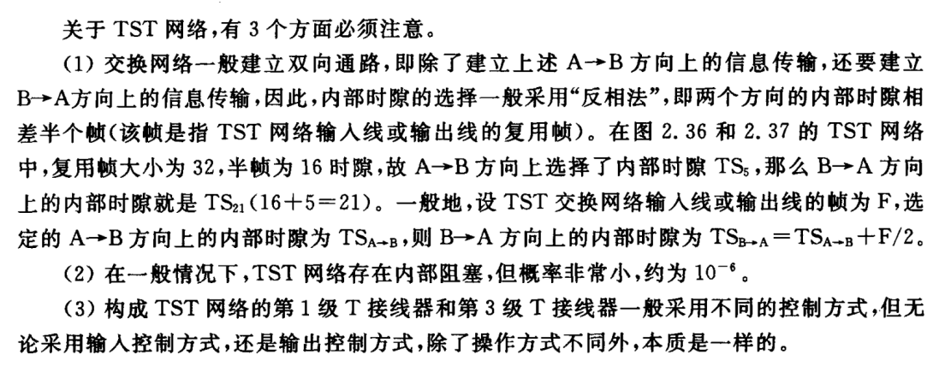

第二题：MPLS

数据包头格式：

|  |  |
| --- | --- |
| 目的IP | 标签label |
|  |  |

LSP路径(路由器的标记信息表)：

|  |  |  |  |  |
| --- | --- | --- | --- | --- |
| 目的IP | 入端口 | 出端口 | 入标记 | 出标记 |
|  |  |  |  |  |

掩码计算：

192.168.1.0/26

26为掩码，用32-26=6，然后26=64即为192.168.1.0-192.168.1.63 这段可用地址数

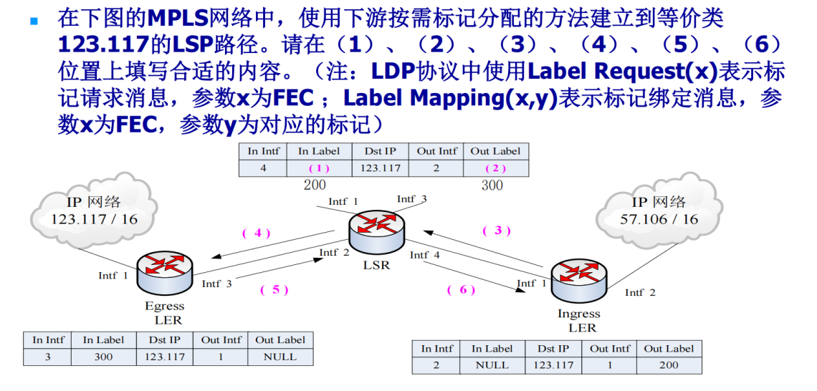

第三题：程控交换机和SDL

